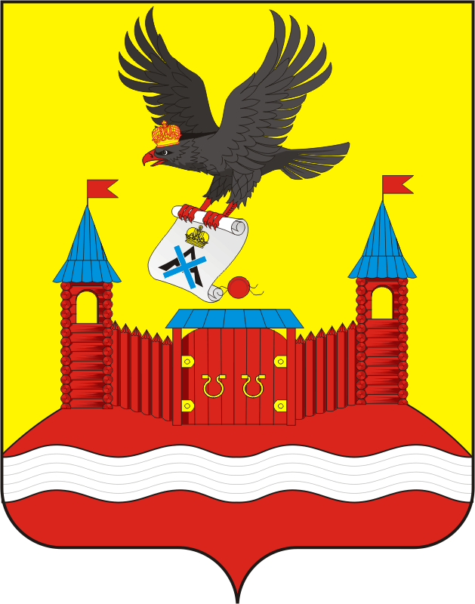
СОВЕТ ДЕПУТАТОВ муниципального образования Новочеркасский сельсовет Саракташского района оренбургской области
третий созыв

Р Е Ш Е Н И Е
внеочередного сорок второго заседания Совета депутатов
Новочеркасского сельсовета третьего созыва

27.12.2019 с. Новочеркасск № 181

О принятии объектов недвижимости из собственности муниципального образования Саракташский район Оренбургской области в собственность муниципального образования Новочеркасский сельсовет Саракташского района Оренбургской области

В соответствии с Федеральным законом от 06.10.2003 года № 131-ФЗ «Об общих принципах организации местного самоуправления в Российской Федерации», Уставом муниципального образования Новочеркасский сельсовет, решением Совета депутатов муниципального образования Саракташский район от 11.12.2019 № 433 «О передаче объектов недвижимости из собственности муниципального образования Саракташский район Оренбургской области в собственность муниципальных образований Саракташского района Оренбургской области», в целях предоставления жилых помещений детям – сиротам и детям оставшимся без попечения родителей, по договорам специализированного найма жилого помещения, а также инвалидам, страдающим тяжелой формой хронических заболеваний, по договорам социального найма.

Совет депутатов муниципального образования Новочеркасский сельсовет

РЕШИЛ:

1. Утвердить перечень объектов недвижимости, принимаемых из собственности муниципального образования Саракташский район Оренбургской области в собственность муниципального образования Новочеркасский сельсовет Саракташского района Оренбургской области, согласно приложению.
2. Контроль за исполнением данного решения возложить на постоянную комиссию Совета депутатов сельсовета по бюджетной, налоговой и финансовой политике, собственности и экономическим вопросам, торговле и быту (Закиров Р.Г.).
3. Настоящее решение вступает в силу после дня его обнародования и подлежит размещению на официальном сайте администрации муниципального образования Новочеркасский сельсовет Саракташского района Оренбургской области в сети «Интернет».

Председатель Совета депутатов,
Глава муниципального образования Н.Ф.Суюндуков

Разослано: | Администрации Саракташского района, администрации сельсовета, прокуратуре района, постоянной комиссии, места для обнародования, официальный сайт администрации сельсовета, в дело.

Приложение
к решению Совета депутатов
муниципального образования
Новочеркасский сельсовет
от 27.12.2019 № 181

Перечень
муниципального имущества, принимаемого из собственности муниципального образования Саракташский район Оренбургской области в собственность муниципального образования Новочеркасский сельсовет Саракташского района Оренбургской области

Наименование и характеристика имущества | Адрес (местонахождение) объекта | Стоимость, руб.
ПРИНИМАЕМОЕ ИМУЩЕСТВО
Жилой дом с кадастровым номером 56:26:1304001:2163,2016 года постройки, площадью 108.6 кв.м. | Оренбургская область, Саракташский район, с. Новочеркасск, ул. Мусы Джалиля, дом № 22 | стоимость 1 800 000,00 руб.  (один миллион восемьсот тысяч рублей 00 копеек)
Земельный участок с кадастровым номером 56:26:1304001:250, площадью 696 кв.м., категория земель - земли населенных пунктов, вид разрешенного использования: для ведения личного подсобного хозяйства | Оренбургская область, Саракташский район, с. Новочеркасск, ул. Мусы Джалиля, 22 | кадастровая стоимость 20 866,08 руб.  (двадцать тысяч восемьсот шестьдесят шесть рублей 08 копеек)

